Ответы к набору тестовых и практических заданий школьного этапа всероссийской олимпиады по технологии 10-11 класс
№ | Ответ | баллы
1а | 3D-печать. | 1
1б | например, бижутерия, украшения для кондитерских изделий, детали машин. | 1
1в | например, металл, пластик, шоколад. | 1
2а | овощи.  Название Группа по классификации  капуста капустные  лук луковые  сельдерей пряные  горох бобовые  морковь корнеплоды  свёкла корнеплоды  томаты томатные  салат салатно-шпинатные | 1
2б | употребление овощей повышает усвояемость белков и углеводов. В овощах содержится много витаминов, они богаты минеральными солями, органическими кислотами, сахаром, клетчаткой. | 1
2в | например, борщ, витаминный салат, морковные котлеты. | 1
3 | Решение: При сушке абрикосов испаряется вода, а масса сухого вещества не изменяется. Она составляет 90 % от 2 кг, или 1,8 кг. В свежих абрикосах те же 1,8 кг составляют 10 %. Значит, масса свежих абрикосов равна 1,8 : 0,1 = 18 кг. Ответ: 18 кг | 1
4 | Ответ: Павловопосадские. | 1
5 | макраме, оригами. | 1
6а | Полотняное переплетение | 1
6б | например, ситец. | 1
7 | Решение. Для приготовления 7 литров маринада потребуется 12 · 7 = 84 г  лимонной кислоты. Разделим 84 на 10:  84 : 10 = 8,4.  Значит, нужно купить 9 пакетиков.  Ответ: 9 пакетиков. | 1
8 | 1. Переплетения верхней и нижней ниток не происходит вследствие дефекта иглы (тупая, изогнутая), неправильной установки по высоте, неправильной ориентации желобков иглы по отношению к носику челнока.  2. Заменить иглу, правильно установить иглу в игловодитель. | По 1 баллу за неполный ответ в каждом пункте задания.  По 2 балла за полный  ответ в каждом пункте задания.
9 | Ответ: 6 | 1
10 | 1 – 1934; 2 – 1945; 3 – 1955 | По одному баллу за каждый правильный  ответ
11 | Ответ: светлые и однотонные обои в значительной степени визуально расширяют пространство комнаты, можно использовать зеркала. | 1
12а | Ответ: 2. | 1
12б | Ответ: энергосберегающая.  Не выбрасывать, необходимо сдать в спецпункт утилизации. | 0,5  0,5
12в | Ответ: Бесконтрольное обращение с вышедшими из строя ртутьсодержащими изделиями (лампами, термометрами, приборами и т. п.) приводит к загрязнению ртутью или её парами окружающей среды (производственных, служебных, общественных и жилых помещений) до концентраций, создающих прямую угрозу здоровью людей. | 1
13 | Повар, кондитер, технолог, диетолог,  обвальщик, контролёр, фасовщица. | Не менее 6–7 примеров.  1 балл – более 3 правильных ответов;  2 балла – не менее 6  правильных ответов
14.1 | Ответ: например, песочное печенье, молоко. | 1
14.2 | Ответ: мука пшеничная, сахар, ванильный сахар, сливочное масло, молоко. | 1
14.3 | Ответ: миски, противень, духовой шкаф, доски разделочные, ножи, кастрюли, лопатки, пергамент или бумага для выпекания. | 1
14.4 | Ответ:  - Смешать муку, сахар, соль и ванильный сахар. Добавить размягченное масло и влить молоко. Вымесить тесто.  - Раскатать на 2–3 «колбаски» диаметром 4 сантиметра. Обернуть пищевой плёнкой и оставить в холодильнике на 30 минут.  - Разрезать тесто на ломтики толщиной 5 мм. Выложить на противень, покрытый пергаментом.  - Запекать в предварительно нагретой до 200 °С духовке в течение 10– 12 минут . | max 3
14.5 | 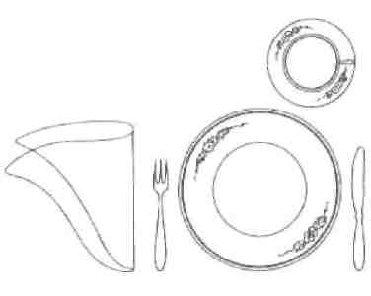  Ответ: Возможен такой вариант сервировки  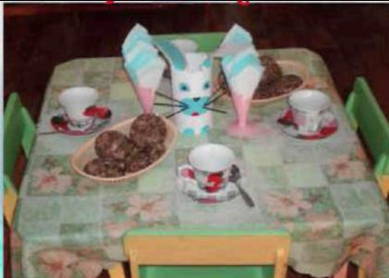 | 1
15 | Ответ: например, могут быть предложены следующие модели.  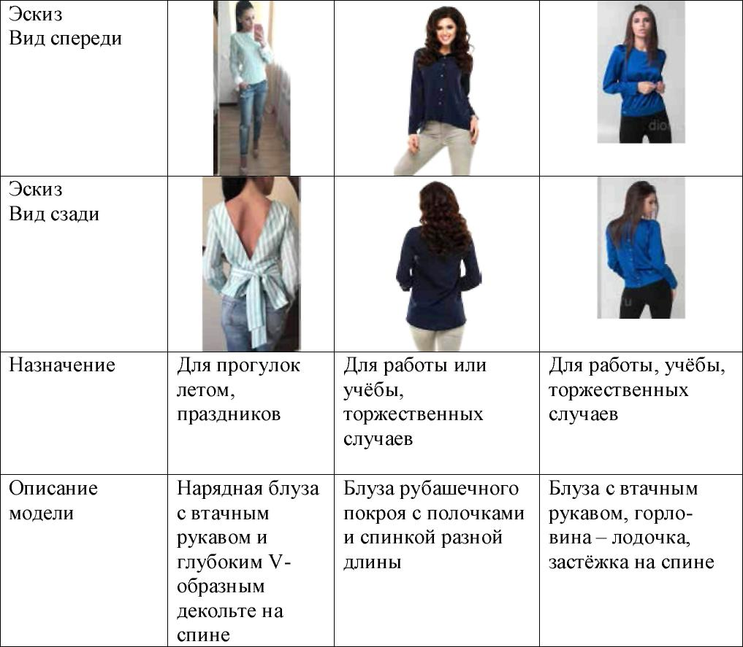  Цвет Светлый в полоску Гладкокрашеная ткань Однотонная гладкокрашеная ткань  Ткань, материал Ситец, сатин, шёлк Шелк Шелк, вискоза  Декоративная отделка Бант на линии талии сзади. Контрастного цвета пуговицы. Вышивка, аппликация. | Предложенные модели соответствуют назначению, предложенному участником  (0,5 балла)  Выполнены эскизы, виды спереди и сзади – до 1,5 баллов  Сделано описание моделей блуз по эскизам – до 3 баллов.  Предложенные цветовые решения гармоничны и соответствуют назначению,  предложенному участником (0,5 балла).  Предложены варианты декоративной отделки блуз – до 1,5 баллов.  Предложены ткани или материал для этих моделей блуз – до 2 баллов.  Всего 9 баллов.
 | Всего | 42

Карта пооперационного контроля по выполнению практической работы № 1
Задание 1 Салфетка с вышивкой «Мережка»

№ п/п  1 2 3 4 6 7 8 9 10 | Критерии пооперационного контроля | Баллы | Баллы  по факту
 | Соблюдение правил раскроя | 2
 | Организация рабочего места | 2
 | Соответствие выкроенной детали заданным параметрам | 5
 | Качество выполнения продёржки | 4
 | Цветовая гамма изделия | 6
 | Качество выполнения вышивки «Мережка» | 10
 | Качество выполнения бахромы | 4
 | Качество влажно-тепловой обработки | 5
 | Соблюдение техники безопасной работы | 2
 | Всего | 40

Карта пооперационного контроля по выполнению практической работы № 2
Задание 2 Изготовление текстильного сувенира
№ п/п  1 2 3 4 5 6 7 8 | Критерии пооперационного контроля | Баллы | Баллы  по факту
 | Соблюдение правил раскроя | 2
 | Соответствие выкроенных деталей заданным параметрам | 5
 | Качество выполнения накидки | 5
 | Качество оформления лица | 5
 | Качество соединения деталей | 4
 | Цветовая гамма изделия | 4
 | Оригинальное использование декоративных элементов | 5
 | Качество отделочной строчки крыльев | 5
 | Качество влажно-тепловой обработки | 3
 | Соблюдение техники безопасной работы | 2
 | Всего | 40

